**前缀和与差分**

**1、前缀和**

**2、前缀和算法有什么好处？**

**3、二维前缀和**

**4、差分**

**5、一维差分**

**6、二维差分**

**1、前缀和**

前缀和是指某序列的前n项和，可以把它理解为数学上的数列的前n项和，而差分可以看成前缀和的逆运算。合理的使用前缀和与差分，可以将某些复杂的问题简单化。

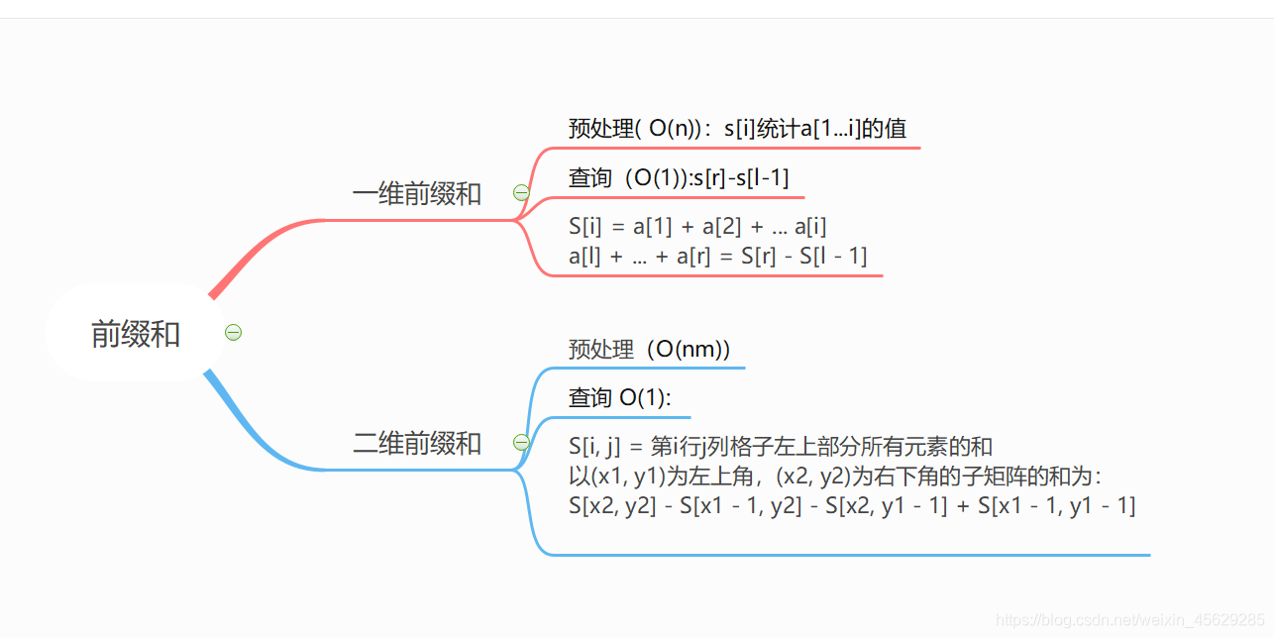

**2、前缀和算法有什么好处？**

先来了解这样一个问题：

输入一个长度为n的整数序列。接下来再输入m个询问，每个询问输入一对l, r。对于每个询问，输出原序列中从第l个数到第r个数的和。

我们很容易想出暴力解法，遍历区间求和。

代码如下：

const int N = 1e5 + 10;

int a[N];

int n,m;

scanf("%d%d", &n, &m);

for(int i = 1; i <= n; i++) scanf("%d", &a[i]);

while(m--)

{

int l, r;

int sum = 0;

scanf("%d%d", &l, &r);

for(int i = l; i <= r; i++)

{

sum += a[i];

}

printf("%d\n",sum);

}

（884s）

这样的时间复杂度为O(n * m)，如果n和m的数据量稍微大一点就有可能超时，而我们如果使用前缀和的方法来做的话就能够将时间复杂度降到O(n + m)，大大提高了运算效率。

具体做法：

首先做一个预处理，定义一个sum[]数组，sum[i]代表a数组中前i个数的和。

求前缀和运算：

const int N = 1e5 + 10;

int sum[N], a[N]; //sum[i]=a[1]+a[2]+a[3].....a[i];

for(int i = 1;i <= n; i++)

{

sum[i] = sum[i - 1] + a[i];

}

然后查询操作：

scanf("%d%d",&l,&r);

printf("%d\n", sum[r] - sum[l - 1]);

对于每次查询，只需执行sum[r] - sum[l - 1] ，时间复杂度为O(1)

(34s)

原理

sum[r] = a[1] + a[2] + a[3] + a[l-1] + a[l] + a[l + 1] ...... a[r];

sum[l - 1] = a[1] + a[2] + a[3] + a[l - 1];

sum[r] - sum[l - 1] = a[l] + a[l + 1] + ......+ a[r];

图解

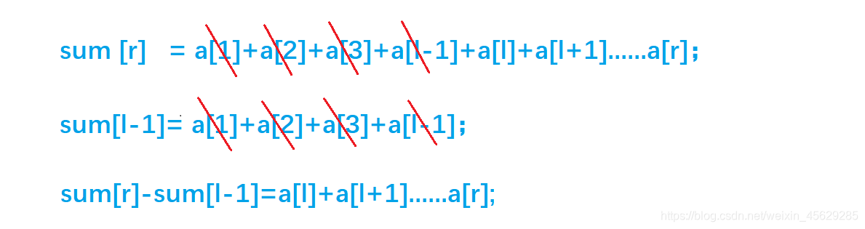

这样，对于每个询问，只需要执行 sum[r] - sum[l - 1]。输出原序列中从第l个数到第r个数的和的时间复杂度变成了O(1)。

我们把它叫做**一维前缀和**。

总结：

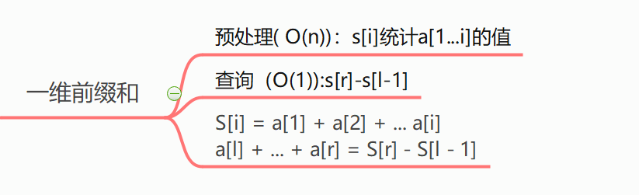

题目

输入一个长度为n的整数序列。

接下来再输入m个询问，每个询问输入一对l, r。

对于每个询问，输出原序列中从第l个数到第r个数的和。

输入格式

第一行包含两个整数n和m。

第二行包含n个整数，表示整数数列。

接下来m行，每行包含两个整数l和r，表示一个询问的区间范围。

输出格式

共m行，每行输出一个询问的结果。

数据范围

1≤l≤r≤n,

1≤n,m≤100000,

−1000≤数列中元素的值≤1000

输入样例：

5 3

2 1 3 6 4

1 2

1 3

2 4

输出样例：

3

6

10

代码：

#include <iostream>

using namespace std;

const int N = 100010;

int n, m;

int a[N], s[N];

int main()

{

scanf("%d%d", &n, &m);

for (int i = 1; i <= n; i ++ )scanf("%d", &a[i]);

for (int i = 1; i <= n; i ++ ) s[i] = s[i - 1] + a[i]; // 前缀和的初始化

while (m -- )

{

int l, r;

scanf("%d%d", &l, &r);

printf("%d\n", s[r] - s[l - 1]); // 区间和的计算

}

return 0;

}

**3、二维前缀和**

如果数组变成了二维数组怎么办呢？

先给出问题：

输入一个n行m列的整数矩阵，再输入q个询问，每个询问包含四个整数x1, y1, x2, y2，表示一个子矩阵的左上角坐标和右下角坐标。对于每个询问输出子矩阵中所有数的和。

同一维前缀和一样，我们先来定义一个二维数组s[][] , s[i][j] 表示二维数组中，左上角(1, 1)到右下角(i, j)所包围的矩阵元素的和。接下来推导二维前缀和的公式。

先看一张图：

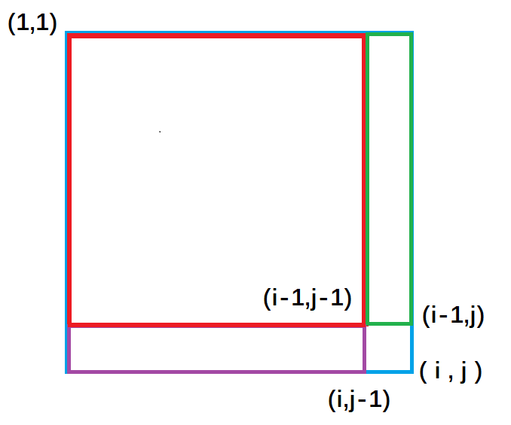

紫色面积是指(1, 1)左上角到(i, j - 1)右下角的矩形面积, 绿色面积是指(1, 1)左上角到(i - 1, j )右下角的矩形面积。每一个颜色的矩形面积都代表了它所包围元素的和。

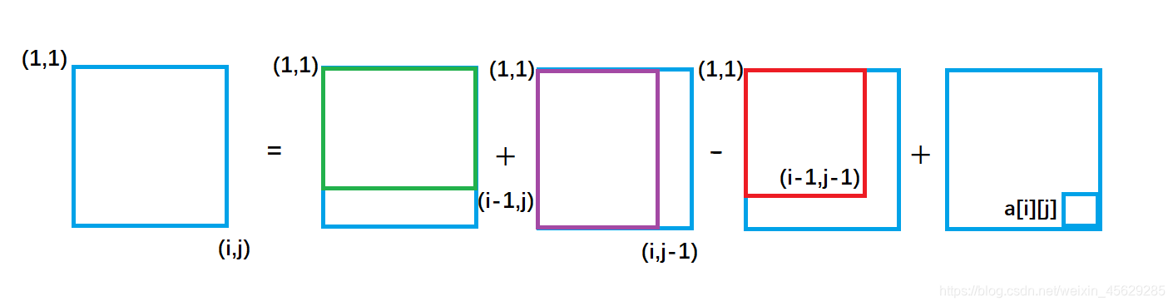

从图中我们很容易看出，整个外围蓝色矩形面积s[i][j] = 绿色面积s[i - 1][j] + 紫色面积s[i][j - 1] - 重复加的红色的面积s[i - 1][j - 1] + 小方块的面积a[i][j];

因此得出二维前缀和预处理公式

s[i][j] = s[i - 1][j] + s[i][j - 1 ] + a[i] [j] - s[i - 1][j - 1]

接下来回归问题去求以(x1,y1)为左上角和以(x2,y2)为右下角的矩阵的元素的和。

如图：

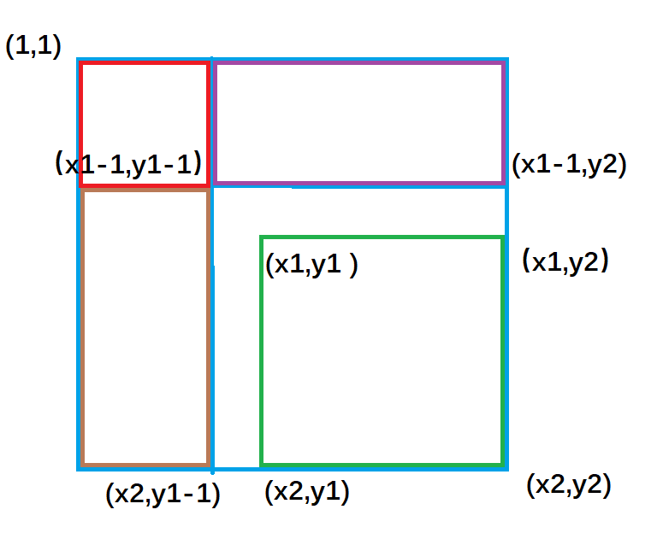

紫色面积是指 (1, 1)左上角到(x1 - 1, y2)右下角的矩形面积 ，黄色面积是指(1, 1)左上角到(x2, y1 - 1)右下角的矩形面积；

不难推出：

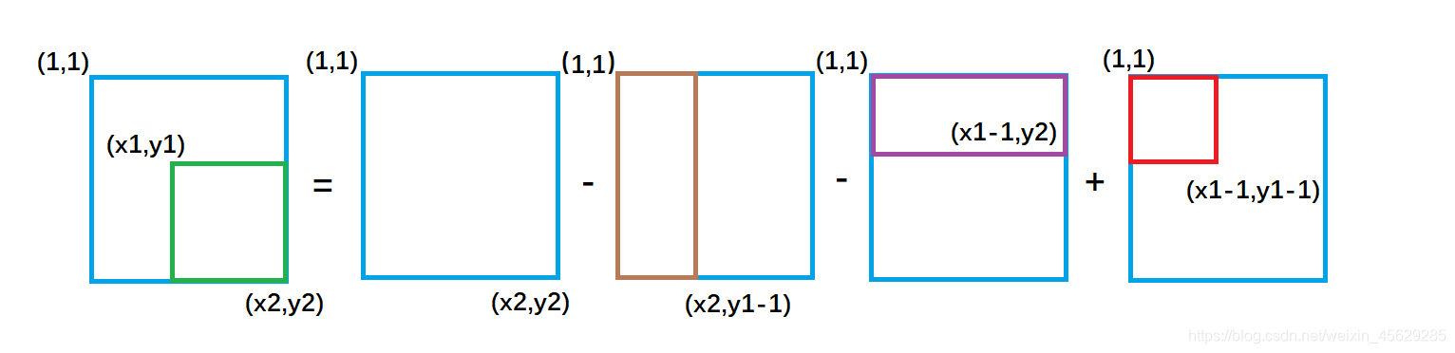

绿色矩形的面积 = 整个外围面积s[x2, y2] - 黄色面积s[x2, y1 - 1] - 紫色面积s[x1 - 1, y2] + 重复减去的红色面积 s[x1 - 1, y1 - 1]

因此二维前缀和的结论为：

以(x1, y1)为左上角，(x2, y2)为右下角的子矩阵的和为：

s[x2, y2] - s[x1 - 1, y2] - s[x2, y1 - 1] + s[x1 - 1, y1 - 1]

总结：

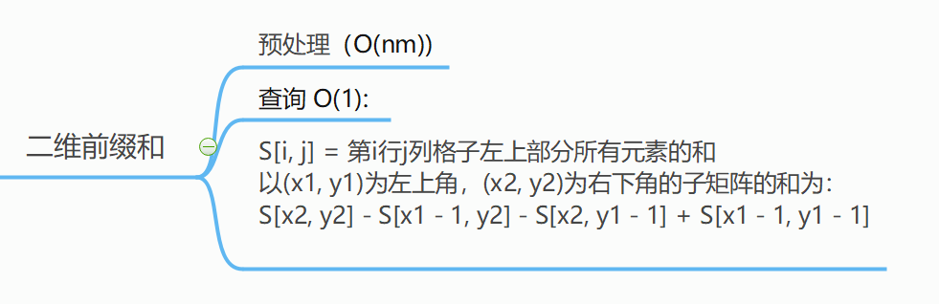

练习一道完整题目：

输入一个n行m列的整数矩阵，再输入q个询问，每个询问包含四个整数x1, y1, x2, y2，表示一个子矩阵的左上角坐标和右下角坐标。

对于每个询问输出子矩阵中所有数的和。

输入格式

第一行包含三个整数n，m，q。

接下来n行，每行包含m个整数，表示整数矩阵。

接下来q行，每行包含四个整数x1, y1, x2, y2，表示一组询问。

输出格式

共q行，每行输出一个询问的结果。

数据范围

1≤n,m≤1000,

1≤q≤200000,

1≤x1≤x2≤n,

1≤y1≤y2≤m,

−1000≤矩阵内元素的值≤1000

输入样例：

3 4 3

1 7 2 4

3 6 2 8

2 1 2 3

1 1 2 2

2 1 3 4

1 3 3 4

输出样例：

17

27

21

代码：

#include <iostream>

using namespace std;

const int N = 1010;

int n, m, q;

int a[N][N],s[N][N];

int main()

{

scanf("%d%d%d", &n, &m, &q);

for (int i = 1; i <= n; i ++ )

for (int j = 1; j <= m; j ++ )

scanf("%d", &s[i][j]);

for (int i = 1; i <= n; i ++ )

for (int j = 1; j <= m; j ++ )

s[i][j] += s[i - 1][j] + s[i][j - 1] - s[i - 1][j - 1];

while (q -- )

{

int x1, y1, x2, y2;

scanf("%d%d%d%d", &x1, &y1, &x2, &y2);

printf("%d\n", s[x2][y2] - s[x1 - 1][y2] - s[x2][y1 - 1] + s[x1 - 1][y1 - 1]);

}

return 0;

}

**P1719 最大加权矩形**

给一个 *n*×*n* 矩阵。要求矩阵中最大加权矩形，即矩阵的每一个元素都有一权值，权值定义在整数集上。从中找一矩形，矩形大小无限制，是其中包含的所有元素的和最大 。

矩阵压缩：

假设有一个矩阵：

-5 6 4

1 -2 6

2 1 -3

如何对它进行压缩呢，其实不难，这边我做一个类比，如果我们把一行看做一个数，这里看做三个数a,b,c,那么将这三个相邻数的进行不同的组合，将这个新的组合视为一个新的数，这就是进行压缩处理，例如a,b,c可以组合为{[a],[ab],[abc],[b],[bc],[c]}，而矩阵压缩也类似。

先设置一个变量max用于保存压缩后的一维数组的最大子序列和。

第一次我们取第一行：

-5 6 4

则其最大子序列和为10，max=10。

第二次取第一二行：

-5 6 4

1 -2 6

注意现在开始是矩阵压缩的精髓，我们将每一列的数进行相加，将多行变为一行。

第一列：-5+1=-4

第二列：6+(-2)=4

第三列：4+6=10

所以压缩后的一维数组为：

-4 4 10

则其最大子序列和为14，max=14。

第三次取第一二三行：

-5 6 4

1 -2 6

2 1 -3

对每一列进行压缩：

第一列：-5+1+2=-2

第二列：6+(-2)+1=5

第三列：4+6+(-3)=7

所以压缩后的一维数组为：

-2 5 7

则其最大子序列和为12，max=14。

第四次取第二行：

1 -2 6

则其最大子序列和为6，max=14。

第五次取第二三行：

1 -2 6

2 1 -3

对每一列进行压缩：

第一列：1+2=3

第二列：-2+1=-1

第三列：6+(-3)=3

所以压缩后的一维数组为：

3 -1 3

则其最大子序列和为5，max=14。

第六次取第三行：

2 1 -3

则其最大子序列和为3，max=14。

最后求得这个矩阵最大的子矩阵和为14

也就是第一二行的三四列

6 4

-2 6

**4、差分**

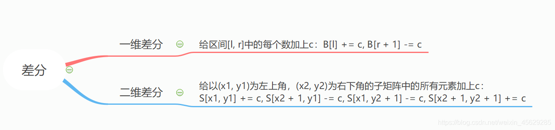

**5、一维差分**

类似于数学中的求导和积分，差分可以看成前缀和的逆运算。

差分数组：

首先给定一个原数组a：a[1], a[2], a[3],,,,,, a[n];

然后我们构造一个数组b ： b[1], b[2], b[3],,,,,, b[i];

使得 a[i] = b[1] + b[2] + b[3] + ,,,,,, + b[i]

也就是说，a数组是b数组的前缀和数组，反过来我们把b数组叫做a数组的差分数组。换句话说，每一个a[i]都是b数组中从头开始的一段区间和。

考虑如何构造差分b数组？

最为直接的方法

如下：

a[0 ]= 0;

b[1] = a[1] - a[0];

b[2] = a[2] - a[1];

b[3] = a [3] - a[2];

........

b[n] = a[n] - a[n - 1];

图示:

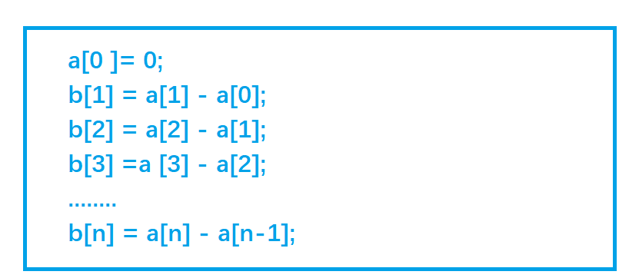

我们只要有b数组，通过前缀和运算，就可以在O(n) 的时间内得到 a 数组 。

知道了差分数组有什么用呢？ 别着急，慢慢往下看。

话说有这么一个问题：

给定区间[l, r ]，让我们把a数组中的[l, r] 区间中的每一个数都加上c,即 a[l] + c , a[l + 1] + c , a[l + 2] + c ,,,,,, a[r] + c;

暴力做法是for循环l到r区间，时间复杂度O(n)，如果我们需要对原数组执行m次这样的操作，时间复杂度就会变成O(n * m)。有没有更高效的做法吗? 考虑差分做法，(差分数组派上用场了)。

始终要记得，a数组是b数组的前缀和数组，比如对b数组的b[i]的修改，会影响到a数组中从a[i]及往后的每一个数。

首先让差分b数组中的 b[l] + c ,通过前缀和运算，a数组变成 a[l] + c ,a[l + 1] + c,,,,,, a[n] + c;

然后我们打个补丁，b[r + 1] - c, 通过前缀和运算，a数组变成 a[r + 1] - c,a[r + 2] - c,,,,,,,a[n] - c;

为啥还要打个补丁？

我们画个图理解一下这个公式的由来:



b[l] + c，效果使得a数组中 a[l] 及以后的数都加上了c(红色部分)，但我们只要求l到r 区间加上 c, 因此还需要执行 b[r + 1] - c,让a数组中 a[r + 1]及往后的区间再减去c(绿色部分)，这样对于a[r] 以后区间的数相当于没有发生改变。

因此我们得出一维差分结论：给a数组中的[ l, r] 区间中的每一个数都加上c,只需对差分数组b做 b[l] + = c, b[r+1] - = c 。时间复杂度为O(1), 大大提高了效率。

总结：

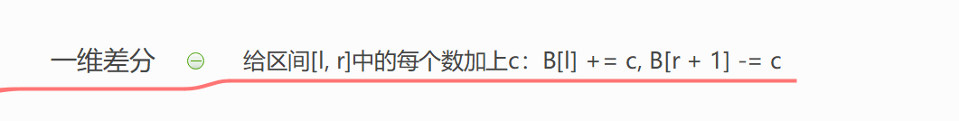

题目练习： AcWing 797. 差分

输入一个长度为n的整数序列。

接下来输入m个操作，每个操作包含三个整数l, r, c，表示将序列中[l, r]之间的每个数加上c。

请你输出进行完所有操作后的序列。

输入格式

第一行包含两个整数n和m。

第二行包含n个整数，表示整数序列。

接下来m行，每行包含三个整数l，r，c，表示一个操作。

输出格式

共一行，包含n个整数，表示最终序列。

数据范围

1≤n,m≤100000,

1≤l≤r≤n,

−1000≤c≤1000,

−1000≤整数序列中元素的值≤1000

输入样例：

6 3

1 2 2 1 2 1

1 3 1

3 5 1

1 6 1

输出样例：

3 4 5 3 4 2

AC代码

#include<iostream>

using namespace std;

const int N = 1e5 + 10;

int a[N],b[N];

int main()

{

int n,m;

scanf("%d%d", &n, &m);

for(int i = 1;i <= n; i++)

{

scanf("%d", &a[i]);

b[i] = a[i] - a[i - 1]; //构建差分数组

}

int l, r, c;

while(m--)

{

scanf("%d%d%d", &l, &r, &c);

b[l] += c; //表示将序列中[l, r]之间的每个数加上c

b[r + 1] -= c;

}

for(int i = 1;i <= n; i++)

{

b[i] += b[i - 1]; //求前缀和运算

printf("%d ",b[i]);

}

return 0;

}

**6、二维差分**

如果扩展到二维，我们需要让二维数组被选中的子矩阵中的每个元素的值加上c,是否也可以达到O(1)的时间复杂度。答案是可以的，考虑二维差分。

a[][]数组是b[][]数组的前缀和数组，那么b[][]是a[][]的差分数组

原数组： a[i][j]

我们去构造差分数组： b[i][j]

使得a数组中a[i][j]是b数组左上角(1,1)到右下角(i,j)所包围矩形元素的和。

如何构造b数组呢？

其实关于差分数组，我们并不用考虑其构造方法，因为我们使用差分操作在对原数组进行修改的过程中，实际上就可以构造出差分数组。

同一维差分，我们构造二维差分数组目的是为了 让原二维数组a中所选中子矩阵中的每一个元素加上c的操作，可以由O(n*n)的时间复杂度优化成O(1)

已知原数组a中被选中的子矩阵为 以(x1,y1)为左上角，以(x2,y2)为右下角所围成的矩形区域;

始终要记得，a数组是b数组的前缀和数组，比如对b数组的b[i][j]的修改，会影响到a数组中从a[i][j]及往后的每一个数。

假定我们已经构造好了b数组，类比一维差分，我们执行以下操作

来使被选中的子矩阵中的每个元素的值加上c

b[x1][y1] + = c ;

b[x1,][y2+1] - = c;

b[x2+1][y1] - = c;

b[x2+1][y2+1] + = c;

每次对b数组执行以上操作，等价于：

for(int i = x1;i <= x2;i++)

for(int j = y1;j <= y2;j++)

a[i][j] += c;

我们画个图去理解一下这个过程：

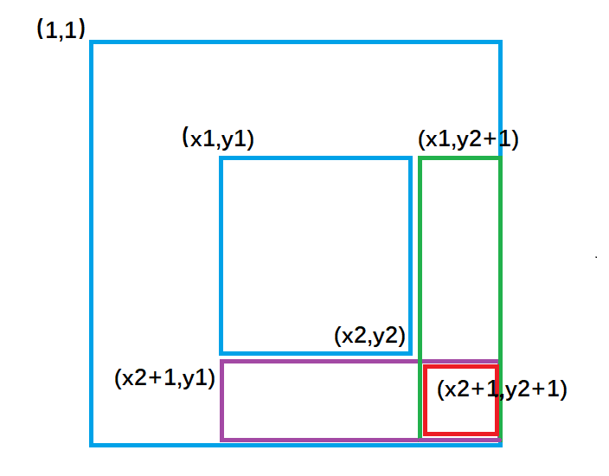

b[x1][y1] += c ; 对应图1 ,让整个a数组中蓝色矩形面积的元素都加上了c。

b[x1,][y2 + 1] -= c ; 对应图2 ,让整个a数组中绿色矩形面积的元素再减去c，使其内元素不发生改变。

b[x2 + 1][y1] -= c ; 对应图3 ,让整个a数组中紫色矩形面积的元素再减去c，使其内元素不发生改变。

b[x2 + 1][y2 + 1] += c; 对应图4,让整个a数组中红色矩形面积的元素再加上c，红色内的相当于被减了两次，再加上一次c，才能使其恢复。

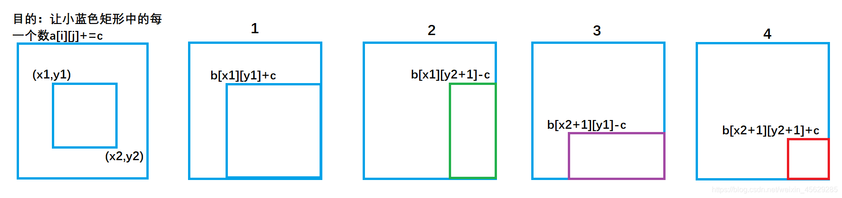

我们将上述操作封装成一个插入函数:

void insert(int x1,int y1,int x2,int y2,int c)

{ //对b数组执行插入操作，等价于对a数组中的(x1,y1)到(x2,y2)之间的元素都加上了c

b[x1][y1] += c;

b[x2 + 1][y1] -= c;

b[x1][y2 + 1] -= c;

b[x2 + 1][y2 + 1] += c;

}

我们可以先假想a数组为空，那么b数组一开始也为空，但是实际上a数组并不为空，因此我们每次让以(i,j)为左上角到以(i,j)为右下角面积内元素(其实就是一个小方格的面积)去插入 c = a[i][j] ，等价于原数组a中(i,j) 到(i,j)范围内 加上了 a[i][j] ,因此执行 n*m次插入操作，就成功构建了差分b数组.

这叫做曲线救国。

代码如下：

for(int i = 1;i <= n;i++)

{

for(int j = 1;j <= m;j++)

{

insert(i, j, i, j, a[i][j]); //构建差分数组

}

}

当然关于二维差分操作也有直接的构造方法，公式如下：

b[i][j] = a[i][j] − a[i − 1][j] − a[i][j − 1] + a[i −1 ][j − 1]

二维差分数组的构造同一维差分思维相同，因次在这里就不再展开叙述了。

总结：

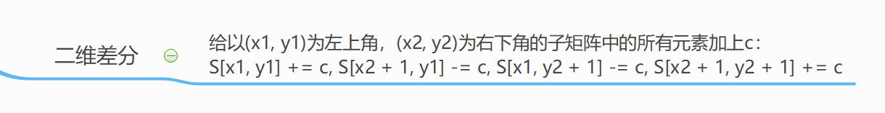

题目练习： AcWing 798. 差分矩阵

输入一个n行m列的整数矩阵，再输入q个操作，每个操作包含五个整数x1, y1, x2, y2, c，其中(x1, y1)和(x2, y2)表示一个子矩阵的左上角坐标和右下角坐标。

每个操作都要将选中的子矩阵中的每个元素的值加上c。

请你将进行完所有操作后的矩阵输出。

输入格式

第一行包含整数n, m, q。

接下来n行，每行包含m个整数，表示整数矩阵。

接下来q行，每行包含5个整数x1, y1, x2, y2, c，表示一个操作。

输出格式

共 n 行，每行 m 个整数，表示所有操作进行完毕后的最终矩阵。

数据范围

1≤n,m≤1000,

1≤q≤100000,

1≤x1≤x2≤n,

1≤y1≤y2≤m,

−1000≤c≤1000,

−1000≤矩阵内元素的值≤1000

输入样例：

3 4 3

1 2 2 1

3 2 2 1

1 1 1 1

1 1 2 2 1

1 3 2 3 2

3 1 3 4 1

输出样例：

2 3 4 1

4 3 4 1

2 2 2 2

AC代码：

#include<iostream>

#include<cstdio>

using namespace std;

const int N = 1e3 + 10;

int a[N][N], b[N][N];

void insert(int x1, int y1, int x2, int y2, int c)

{

b[x1][y1] += c;

b[x2 + 1][y1] -= c;

b[x1][y2 + 1] -= c;

b[x2 + 1][y2 + 1] += c;

}

int main()

{

int n, m, q;

cin>> n >> m >> q;

for (int i = 1; i <= n; i++)

for (int j = 1; j <= m; j++)

cin>> a[i][j];

for (int i = 1; i <= n; i++)

{

for (int j = 1; j <= m; j++)

{

insert(i, j, i, j, a[i][j]); //构建差分数组

}

}

while (q--)

{

int x1, y1, x2, y2, c;

cin>> x1 >> y1 >> x2 >> y2 >> c;

insert(x1, y1, x2, y2, c);

}

for (int i = 1; i <= n; i++)

{

for (int j = 1; j <= m; j++)

{

b[i][j] += b[i - 1][j] + b[i][j - 1] - b[i - 1][j - 1]; //二维前缀和

}

}

for (int i = 1; i <= n; i++)

{

for (int j = 1; j <= m; j++)

{

printf("%d ", b[i][j]);

}

printf("\n");

}

return 0;

}